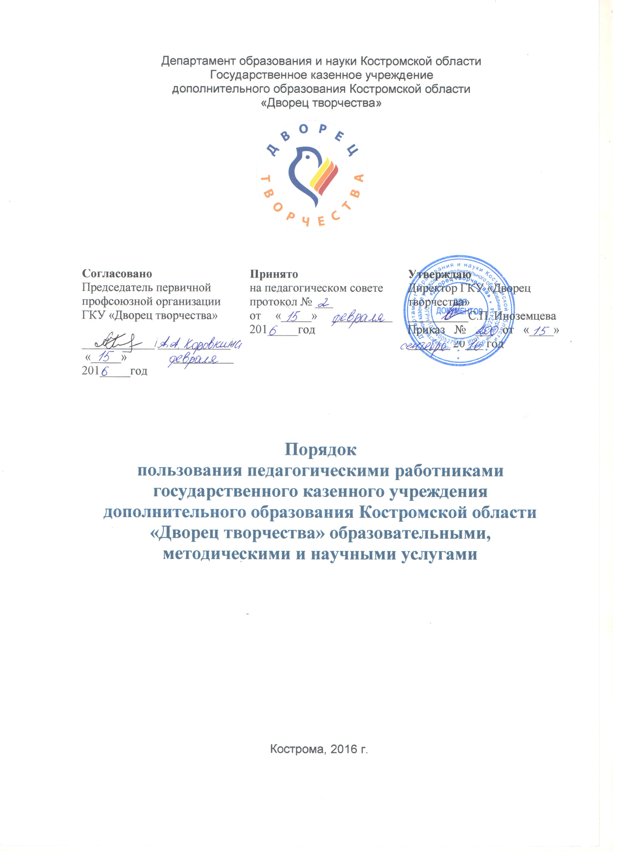
I. Общие положения

  - Порядок пользования педагогическими работниками государственного казенного учреждения дополнительного образования Костромской области «Дворец творчества» образовательными, методическими и научными услугами (далее – Порядок) разработан в соответствии со следующими документами:
- Федеральный закон от 29 декабря 2012г. № 273-ФЗ «Об образовании в Российской Федерации»;
- Устав государственного казенного учреждения дополнительного образования Костромской области «Дворец творчества» (далее – Учреждение).
  - Настоящий Порядок определяет пользование педагогическими работниками Учреждения образовательными, методическими и научными услугами (далее – Услуги).
  - Пользование педагогическими работниками Услугами осуществляется в целях качественного и эффективного выполнения ими педагогической, методической, научной и (или) исследовательской деятельности в Учреждении.
  - В соответствии с подпунктом 8 пункта 3 ст. 47 Федерального закона Российской Федерации от 29 декабря 2012 года № 273-ФЗ «Об образовании в Российской Федерации», педагогические работники имеют право на бесплатное пользование образовательными, методическими и научными услугами.
  - Настоящий порядок доводится директором Учреждения до сведения педагогических работников при приеме на работу.

2. Порядок пользования педагогическими работниками
образовательными услугами

  - Педагогические работники имеют право на получение образовательных услуг, на дополнительное профессиональное образование по профилю педагогической деятельности не реже чем один раз в три года.
  - Педагогические работники имеют право на получение образовательных услуг по программам повышения квалификации, профессиональной переподготовки при условии компенсации затрат на обучение работодателем, в случае наличия у последнего финансовой возможности.
  - С целью получения данных услуг педагогический работник обращается с соответствующим мотивированным письменным обращением на имя директора Учреждения.
  - В течение месяца педагогический работник должен получить ответ на свой запрос о возможности получения им запрашиваемой услуги или мотивированный отказ.

3. Порядок пользования педагогическими работниками
методическими услугами

  - Педагогические работники имеют право на бесплатное использование в своей деятельности методических разработок Учреждения при условии соблюдения авторских прав их разработчиков, учебными и методическими материалами, имеющимися в распоряжении Учреждения и размещенными на официальном сайте Учреждения.
  - Педагогические работники имеют право на бесплатное участие в методических мероприятиях (семинарах, круглых столах, педагогических советах и т.д.), проводимых в Учреждении.
  - Педагогические работники имеют право на бесплатное пользование следующими методическими услугами:
    - проведение методического анализа результативности образовательной деятельности по данным различных измерений качества образования;
    - помощь в разработке учебно-методической и иной документации, необходимой для осуществления профессиональной деятельности;
    - помощь в освоении и разработке инновационных программ и технологий;
    - помощь при подготовке к участию и проведению конференций, проблемных и тематических семинаров, мастер-классов, методических выставок, других форм методической работы;
    - помощь при подготовке к аттестации;
    - получение методической помощи в осуществлении экспериментальной и инновационной деятельности.
  - Для получения методической помощи педагогический работник может обратиться к методистам Учреждения.
  - Педагогическим работникам по запросу могут выдаваться во временное пользование учебные и методические материалы, входящие в оснащение учебных кабинетов. Выдача педагогическим работникам во временное пользование учебных и методических материалов, входящих в оснащение учебных кабинетов, осуществляется работником, на которого возложено заведование учебным кабинетом.
При получении учебных и методических материалов на электронных носителях, подлежащих возврату, педагогическим работникам не разрешается стирать или менять на них информацию.
  - Педагогические работники имеют право на бесплатное участие и публикацию методических и иных материалов в сборниках Учреждения.

4. Порядок пользования педагогическими работниками
научными услугами

  - Педагогические работники имеют право на получение бесплатных научных услуг и консультаций по вопросам:
- подготовки документов для участия в различных конкурсах, оформления грантов;
- выполнения научных исследований и разработок.
  - Педагогические работники имеют право на публикацию научных и иных материалов в сборниках материалов научных и иных конференций (семинаров).

